Внедрение ФГОС: проблемы и пути решения (2011-12 учебный год).
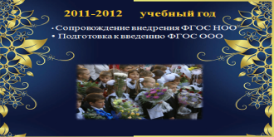 В соответствии с приказом №373 министерства образования и науки Российской Федерации от 6 октября 2009г. введен в действие новый федеральный государственный образовательный стандарт начального общего образования. С 1 сентября 2011 года 116 первоклассников и 132 второклассника гимназии №3 начали обучение по новому стандарту. Это значит, что первоклассники учатся не только читать, писать и считать, но и объяснять и сотрудничать. Прошли первые месяцы школьной жизни в новом режиме. Что нового мы сделали за это время, что у нас получилось, а над чем ещё предстоит работать? Отвечая на эти вопросы, мы, прежде всего, анализируем весь подготовительный период, отмечаем проблемы и достижения, расставляем акценты и планируем перспективы. При этом необходимо понимать, что введение Федерального государственного образовательного стандарта начального общего образования (далее - ФГОС НОО) - это не только нововведение для первоклассников и учителей начальных классов - это старт системному изменению образования в целом.
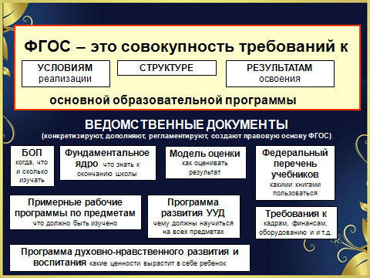
В соответствии с Законом Российской Федерации "Об образовании" федеральный государственный образовательный стандарт начального общего образования представляет собой совокупность требований, обязательных при реализации основных образовательных программ начального общего образования. Это требования к условиям, структуре и результатам освоения основной образовательной программы начального общего образования. Год назад наша гимназия активно включилась в изучение условий введения Федеральных государственных образовательных стандартов. Работа была начата с изучения педагогического, методического, кадрового и материально-технического потенциала образовательного учреждения. Проведён анализ ресурсов учебной и методической литературы, программного оснащения, используемого для обеспечения системно-деятельностного подхода к организации образовательного процесса, в том числе – внеурочной деятельности учащихся.

Всё это определило ряд задач без решения, которых невозможно внедрить ФГОС:
- принятие идеологии стандарта начального общего образования,
- освоение системы требований к структуре основной образовательной программы, условиям ее реализации и оценке достижений обучающихся,
- овладение учебно-методическими и информационными ресурсами, необходимыми для успешного решения задач ФГОС.
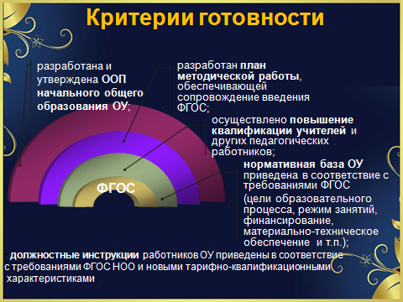
Центральное место во ФГОС отводится Основной образовательной программе начального общего образования (ООП НОО), которая является нормативным документом, фиксирующим:
- цели, задачи начального образования гимназии,
- общее содержание, ориентированное на достижение личностных и метапредметных результатов обучающихся через урочную и внеурочную деятельность,
- и механизмы реализации ООП в соответствии с ФГОС.
С целью отработки организационно-управленческого механизма введения стандарта в гимназии осуществляется система мер по следующим направлениям: нормативное и организационное обеспечение, финансово-экономическое, кадровое и научно-методическое обеспечение, материально-техническое и информационное обеспечение введения ФГОС НОО.
В рамках реализации системы мер по вопросам организации введения Федерального государственного образовательного стандарта изучены нормативные документы по введению ФГОС на федеральном и региональном уровне.
Приведена в соответствие с требованиями ФГОС нормативная база ОУ.
Внесены изменения в Устав гимназии, должностные инструкции учителей начальных классов.

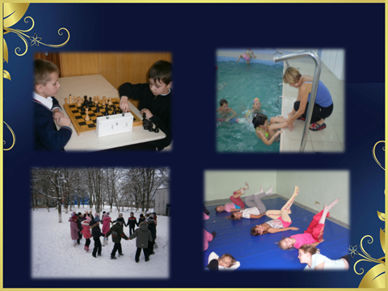
При организации обучения используются учебно-методические комплексы «Планета знаний», система Л.В.Занкова. Все обучающиеся обеспечены учебниками из фонда библиотеки. Электронные образовательные ресурсы приобретены за счет средств регионального бюджета. В гимназии организован доступ к Интернету.
Учебные кабинеты начальной школы оснащены в соответствии с требованиями к минимальной оснащенности учебного процесса и оборудованию учебных помещений. Использование ИКТ на различных уроках в начальной школе позволяет перейти от объяснительно-иллюстрированного способа обучения к деятельностному, при котором ребёнок становится активным субъектом учебной деятельности. Это способствует осознанному усвоению знаний учащимися. Для организации пребывания детей в гимназии во второй половине дня созданы группы продленного дня, составлено расписание работы школы полного дня, организовано горячее питание для учащихся.
На основании договоров о взаимодействии и сотрудничестве осуществляется взаимодействие школы и учреждений дополнительного образования по организации внеурочной деятельности учащихся через совместную работу с учреждениями культуры (библиотеки, клубы «Молодёжный», «Факел»), спорта (ДЮСШ, плавательный бассейн), дополнительного образования (клуб «Родничок», музыкальная школа).
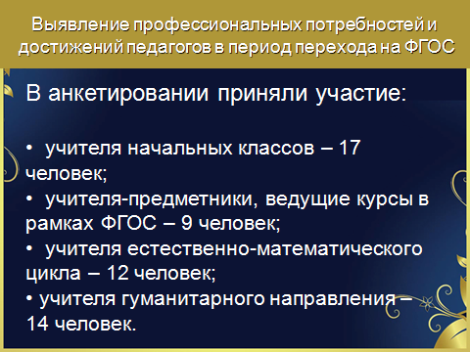
Подготовка квалифицированных кадров для введения ФГОС НОО является одним из самых важных, сложных и продолжительных по времени процессов, поскольку системно -деятельностный подход, который лежит в основе стандарта, требует перестройки учителем начальной школы своей педагогической практики (зачастую многолетней), интенсивного освоения новых средств обучения и современных образовательных технологий.
С целью выявления затруднений по введению и реализации ФГОС, проведено анкетирование среди педагогов начальной школы, среди учителей, ведущих курсы в рамках ФГОС, учителей естественно - математического и гуманитарного направлений 5-11 классов.

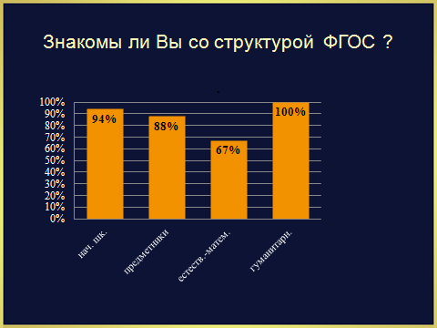
Знакомы со структурой ФГОС 94% учителей начальных классов
88%- предметников, ведущих ФГОС,67% - естественно-метематического цикла
100% - гуманитарного направления.

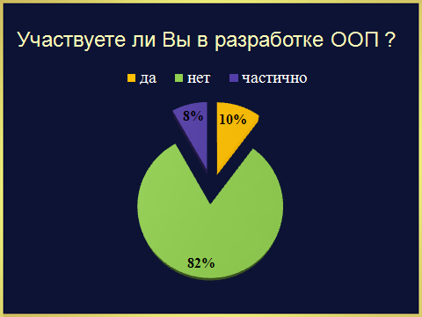
82% ответили нет, 8% - частично и 10% -да.

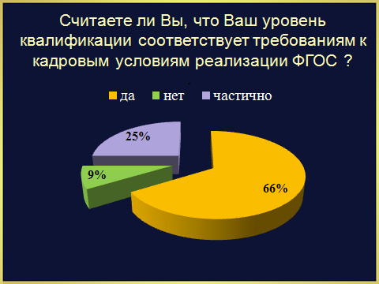
66% ответили да
9%- нет
25% частично
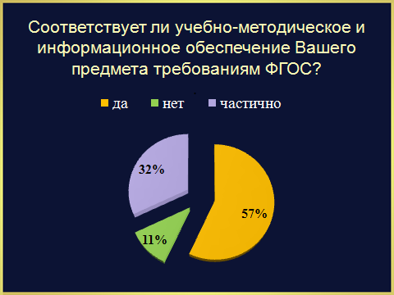
57% ответили да
11 % нет
32% частично
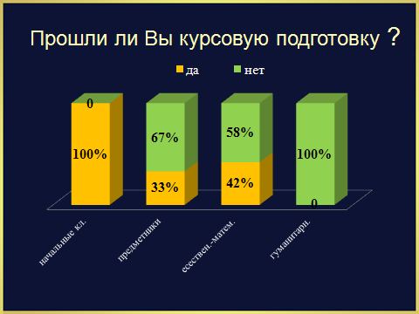
Нач кл – 100%
Предметники - 33%
Естественн матем -42%
Гуманитарный цикл– все ответили нет

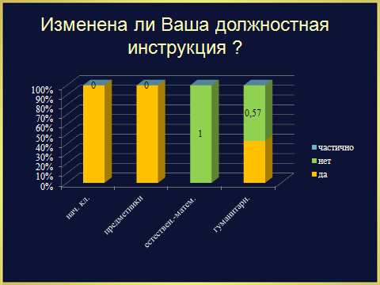
Начальные классы и предметник - да 100%,
Гуманитарного направления -43%
Остальные ответили нет

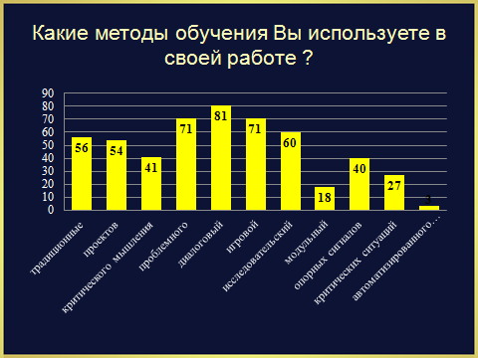
Традиционные -56
Метод проектов -54
Метод критического мышления -41
Проблемного обучения -71
Диалоговый метод -81
Игровой – 71
Исследовательский – 60
Модульный – 18
Опорных сигналов – 40
Критических ситуаций -27
Метод автоматизированного обучения -3%

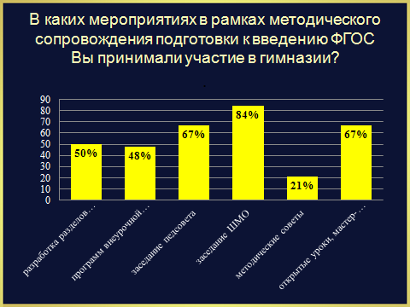
Разработка разделов ООП – 50%
Разработка программ внеурочной деятельности – 48%
Заседания педсовета -67%
Заседания ШМО -84%
Методические советы – 21%
Открытые уроки, мастер классы, творческие мастерские -67%

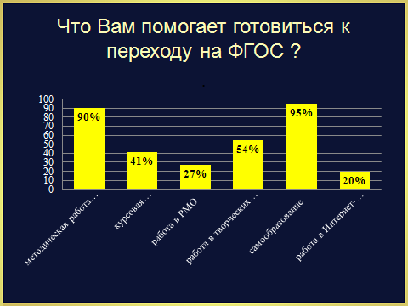
Методическая работа в гимназии – 90%
Курсовая переподготовка -41%
Работа в РМО -27%
Работа в творческих группах – 54%
Самообразование -95%
Работа в интернет-сообществах, на интернет- форумах -20%
Однако данные в некоторых позициях оказались противоречивы. Например учителя ответили, что курсовую подготовку не проходили, но она помогает готовится к переходу на ФГОС

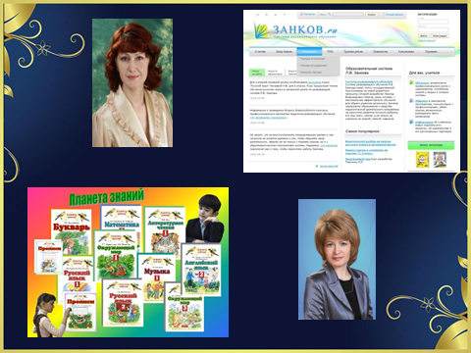
Важнейшим фактором, обеспечивающим его успешную организацию в короткие сроки, является обучение педагогических работников на всех уровнях, в том числе и на муниципальном уровне. На базе Ростовского ИПК и ПРО учителя НШ посещали семинары с участием разработчиков новых федеральных государственных стандартов, 100 % учителей начальной школы, психолог Пустовалова Е.Н. прошли переподготовку на курсах «Модернизация системы начального образования в контексте ФГОС второго поколения». (май 2010, май 2011, октябрь 2011, март 2012). Учителя первых гимназических классов приняли участие в дистанционных практических семинарах: «Формирование УУД средствами системы Л.В.Занкова» Шишенко О.Ю., «Развитие умений работать с информацией средствами системы Л.В.Занкова» Садченко Е.Ю.
На курсах особое внимание было уделено новым подходам к предметному содержанию, навыкам работы в информационной среде. Это связано с тем, что впервые в требованиях к материально-техническим условиям, кроме очевидных выделяются требования к информационно-образовательной среде образовательного учреждения. Это не только компьютерное оборудование, программное обеспечение, локальная сеть с выходом в Интернет, но и среда, в которой учитель должен отражать планирование своих предметов, ход и результаты образовательного процесса, размещать коллекции работ учащихся (портфолио). Создание такой среды позволяет обеспечить взаимодействие всех участников образовательного процесса с целью создания условий для анализа динамики образовательного процесса, возможности не только увидеть текущий результат учащегося, но и измерить приращение, которое возникло за определённый период обучения. Таким образом, учитель становится учителем-исследователем. При этом инновационная деятельность учителя способствует самореализации педагога на основе осознания себя творческой индивидуальностью, определению индивидуальных путей своего профессионального роста и постоянному самосовершенствованию.

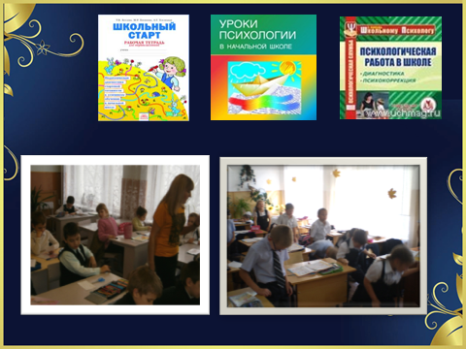
Наблюдения показывают, что каждая минута, проведённая в школе, даёт ребёнку опыт общения, позволяет проявить себя, расширяет его представления об окружающем мире.
Создание условий для развития личности учащихся и их успешного обучения является целью психологического сопровождения введения ФГОС. В ходе данного сопровождения решаются следующие задачи:
- систематически отслеживать психолого-педагогический статус ребенка и динамику его психологического развития в процессе школьного обучения;
- формировать у учащихся способности к самосознанию, саморазвитию и самоопределению;
- создать специальные социально-психологические условия для оказания помощи детям, имеющим проблемы в психическом развитии, обучении.
Нынешние стандарты личностно-ориентированны, направлены на взаимодействие семьи и школы. Такое сотрудничество особенно важно на начальном этапе обучения, когда в становлении личности ребенка, благополучном вхождении его в образовательную среду огромную роль играют родители.
В 2010-11-12 учебном году в 1 классах проведены родительские собрания, где родителям была дана информация о переходе гимназии на новые ФГОС, представлена программа действий по реализации стандартов. С этой же целью были проведены общешкольные родительские собрания для будущих первоклассников в школе «Филиппок». В 2011-12учебном году в сентябре родители 1-х классов заключили договор, в октябре проведено анкетирование среди родителей 2–х классов. Организовано информирование участников образовательного процесса и изучение общественного мнения родителей (законных представителей обучающихся) по вопросам введения ФГОС НОО.

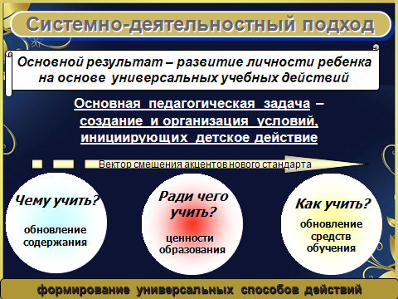
В прошлом главной целью начального образования считали обучение чтению, письму, счёту, а критерием успешности – уровень умений и навыков учащихся. Сегодня начальное образование закладывает основу формирования учебной деятельности ребёнка – систему учебных и познавательных мотивов, умение принимать, сохранять, реализовывать учебные цели, планировать, контролировать и оценивать учебные действия и их результат. Основным результатом начального образования должна стать сформированность у выпускников начальной школы умения учиться, то есть умения организовать свою деятельность для решения учебных задач.
Федеральный государственный образовательный стандарт начального общего образования в качестве нового образовательного результата предлагает совокупность личностных, метапредметных и предметных результатов освоения основной образовательной программы. В связи с этим перед системой образования встаёт задача разработки диагностики личностных и метапредметных результатов.

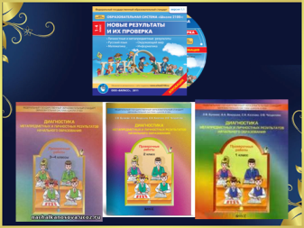
В рамках реализации Федерального государственного образовательного стандарта на ступени начального общего образования проводились исследования по оцениванию универсальных учебных действий (УУД) в 1-4 классах. В феврале месяце 2011-12 учебного года была проведена педагогическая диагностика метапредметных и личностных результатов начального образования. Контрольно-измерительные материалы отличались от традиционных тем, что они нацелены не на традиционную проверку усвоения детьми знаний и навыков, входящих в содержание учебной программы, а на выявление общепредметных (универсальных) учебных действий.
В мониторинге участвовали 17 классов начальной школы гимназии. Предлагаемая для использования диагностика была апробирована в течение трёх лет в рамках совместного федерального широкомасштабного эксперимента РАО и ОС «Школа 2100» по преемственности начального и основного общего образования. Работа включает задания на выявление метапредметных (регулятивных и познавательных УУД) и личностных результатов. Баллы, полученные учеником, не переводятся в отметки. Личностные результаты, в соответствии с ФГОС, оцениваются и осмысливаются педагогом для класса в целом и не обрабатываются как индивидуальные.
Прежде всего данные диагностики показывают, насколько в учебном процессе обеспечивается достижение конкретных личностных и мета- предметных результатов, развитие конкретных УУД. Результаты дают возможность учителю:
- скорректировать собственную деятельность и содержание образовательного процесса;
- определить, насколько эффективно используется потенциал учебников, заложенные в них средства получения личностных и метапредметных результатов (ОУУ);
- увидеть возможности реализации индивидуального подхода к развитию каждого учащегося (по каким конкретным умениям он успешен, а по каким ему необходима поддержка педагогов и родителей).

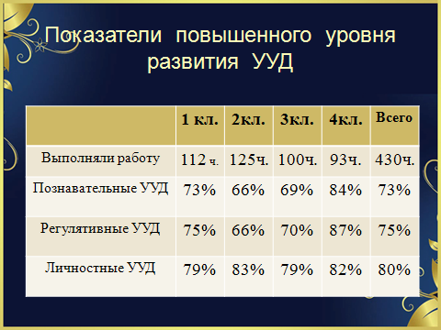
Диагностическую работу выполняли 430 обучающихся (89%) начальной школы. Данные диагностики нового образовательного результата в целом по начальной школе следующие:
показали повышенный уровень развитие познавательных УУД -73
Регулятивных 75%
Личностных 80%

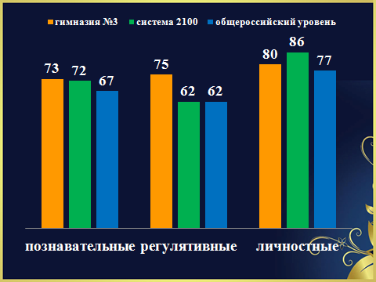
Сопоставим данные результаты с результатами выпускников начальной школы, обучавшихся по образовательной системе «Школа 2100» и средним общероссийским уровнем.
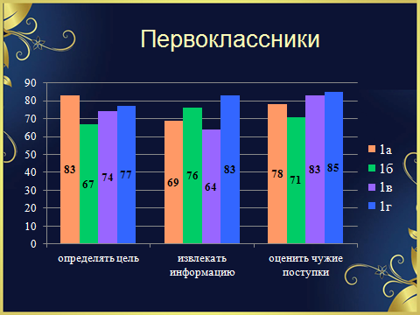
Анализ результатов выполнения заданий обучающихся показал:
из 115 первоклассников работу выполняли 97% - 112 человек.
С заданиями на выявление умения определять цель деятельности на уроке, работать по плану (регулятивные УУД) справились 75%:
лучший результат показали обучающиеся 1а – 83%, данный показатель ниже, чем в других первых классах в 1б -67%,
Умение извлекать информацию из сюжетного рисунка и переводить её из одного вида в другой (познавательные УУД) показали 73% первоклассников: данный показатель выше в 1 г – 83%, ниже всех – в 1в – 64%.
Верно оценили чужие поступки (личностные УУД) – 79% обучающихся:
Справились с данным заданием лучше всех обучающиеся 1в – 83%, 1г -85%.
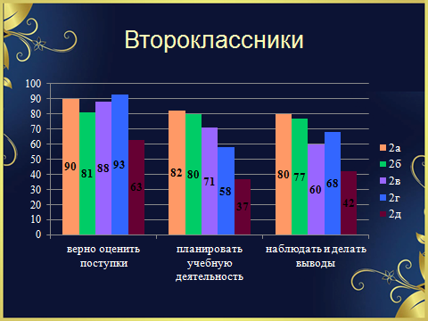
Среди 135 второклассников 93% (125 чел) принимали участие в диагностике.
83% второклассников (2а - 90%, 2б - 81%, 2в – 88%, 2г - 93%, 2д - 63%) умеют давать оценку с позиции известных и общепринятых правил, объяснять почему конкретные однозначные поступки можно оценить как «хорошие», или «плохие» (личностные УУД).
Умение ставить цель, планировать учебную деятельность на уроке и выбирать необходимые для решения конкретной задачи средства (регулятивные УУД) показали 66% второклассников:
2а - 82%, 2б – 80, 2в -71%, 2г – 58%, 2д – 37%.
80% обучающихся 2а класса, 77% - 2б, 60% - 2в, 68% - 2г, 42% - 2д,
в целом по параллели 66% обучающихся показали, что умеют определять необходимую для решения задачи информацию, определять истинные и ложные высказывания, наблюдать и делать самостоятельные выводы (познавательные УУД).
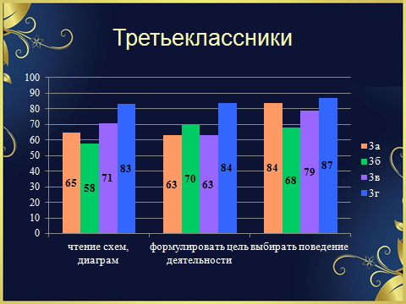
Из 119 третьеклассников данную работу выполняли 72% (100 человек).
Умение делать выводы на основе обобщения знаний, представлять информацию в виде таблиц, схем, диаграмм (познавательные УУД) показали 69% третьеклассников: 3а -65%, 3б – 58%, 3в – 71%, 3г – 83%.
Умение составлять план действий, самостоятельно формулировать цель деятельности (регулятивные УУД) показали 70% третьеклассников:
3а -63%, 3б – 70%, 3в – 63%, 3г – 84%.
Умение выбирать поведение, соответствующее общепринятым правилам, отделять оценку поступка от оценки самого человека – 79%:
3а - 84%, 3б – 68%, 3в -79%, 3г – 87%.
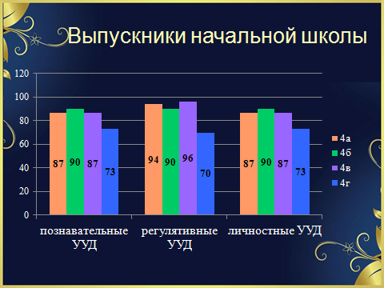
82%-(93чел) выпускников начальной школы прошли диагностику метапредметных и личностных результатов.
84% из числа писавших умеют извлекать информацию из текстов, таблиц, схем, иллюстраций, умеют сравнивать и группировать факты и явления (познавательные УУД: 4а - 87%, 4б – 90%, 4в -87%, 4г – 73%).
87% четвероклассников умеют действовать по плану, сверять действия с целью, находить и исправлять ошибки
(регулятивные УУД: 4а – 94%, 4б -90%, 4в – 96%, 4г – 70%).
Умения объяснять оценку поступка с позиции нравственных ценностей, оценить поступок, определять важные для себя и окружающих правила поведения показали 82% обучающихся:
4а – 84%, 4б – 80%, 4в – 89%, 4г – 76%.
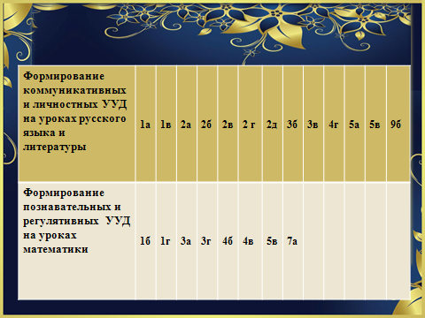
Успешность обучения в начальной школе во многом зависит от сформированности универсальных учебных действий. А это значит, что у современного ученика должны быть сформированы универсальные учебные действия, обеспечивающие способность к организации самостоятельной учебной деятельности. Исходя из требований времени, меняется подход к современному уроку. По-нашему мнению, это обновление целей, задач и структуры урока, использование нестандартных форм организации обучения, эффективно способствующих развитию познавательной активности младших школьников. В настоящее время все более актуальным в образовательном процессе становится использование в обучении приемов и методов, которые формируют умения самостоятельно добывать знания, собирать необходимую информацию, выдвигать гипотезы, делать выводы и умозаключения. Это показали открытые уроки, которые проходили в течение третьей четверти.
Данные уроки посещали с целью выявления состояния преподавания учебных предметов по формированию коммуникативных и личностных УУД на уроках русского языка и литературного чтения и познавательных и регулятивных УУД на уроках математики в 1-4, 5-9 классах. Всего посетили более 20 уроков, в ходе которых было выявлено следующее. При посещении уроков следует отметить то, что учителя большое внимание уделяют развитию речевых умений, формированию монологической речи, не только на уроках литературного чтения. Они учат детей не просто воспроизводить увиденное или прочитанное, но и учат рассуждать, делать выводы, обосновывать своё мнение. Этому способствуют технологии, использованные на уроках.
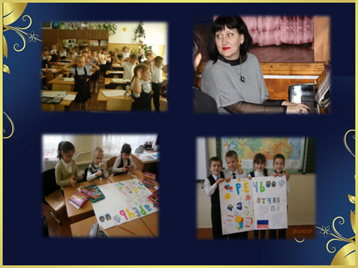
Так на уроке литературного чтения по теме: «Народный фольклор» в 1 «В» классе, учитель Е.Ю.Садченко, ученики и учитель являются равноправными, равнозначными субъектами обучения, дети понимают, что они делают, рефлексируют по поводу того, что они знают, умеют, осуществляют. В ходе урока создаются комфортные условия обучения, при которых каждый ученик чувствует свою успешность, своё интеллектуальное совершенство, что делает продуктивным сам образовательный процесс. Результатом этого урока стали замечательные детские газеты.
В связи с изменением требований к формированию личности ребенка появилась потребность в проведении нестандартных уроков: уроков концертов, интегрированных уроков. Плодотворное сотрудничество учителя музыки Благодёровой Н.В. и учителя 1 «А» класса Шищенко О.Ю. способствует оптимальному развитию и воспитанию обучающихся. В ходе интегрированного урока ребята раскрыли тайну славянской азбуки, представили свои необычные буквы и буквари. Данный совместный урок «Живая азбука», направленный на активизацию учебно-познавательной деятельности учащихся, вызвал у детей творческий интерес.
На уроках 1б, 1г классов, учителя Степанова Т.Г., Белецкова Н.Г., можно было наблюдать игровые формы сотрудничества, что крайне необходимо для учащихся младшего школьного возраста с учетом их возрастных и психологических особенностей. Применение игровых форм помогает учителю на протяжении всего урока поддерживать интерес ребенка к изучаемому материалу, концентрировать его внимание. На уроке дети проявляли разные чувства: чувство радости, если правильно отвечали на вопросы учителя, и огорчались, если не могли верно сформулировать свою мысль. Учителя поддерживали своих воспитанников. Эти моменты и помогают выработать у первоклассников волевые качества личности, такие как выдержка, настойчивость, упорство.
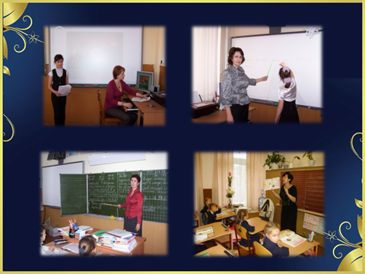
Во 2-х классах на уроках литературного чтения большое внимание уделяется формированию и развитию у детей таких «надпредметных» умений, как умение бегло, осознанно и выразительно читать. Учителя Ольховик Т.Д., Иванова И.А., Головина В.И., Иванова В.М. используют современные технологии и методики чтения – «жужжащее», беззвучное артикуляционное, громким шёпотом, применение ритмической основы при скорочтении. Однако в каждом уроке есть своя «изюминка». Урок отражающий владение классической структурой на фоне активного применения собственных творческих наработок представлен учителем Ольховик Т.Д. , 2 «А» класс. Учитель в течение всего урока формировала у учащихся такие качества ума, как: глубину – с помощью задействования в процессе обучения знаний и умений, полученных ранее; широту – с помощью долговременной памяти; гибкость – используя логическое мышление и активное продуктивное воображение; критичность – с помощью самоконтроля и самоанализа.
Уроки во 2в и 2г классах, учителя Иванова В.М., Иванова И.А., соответствуют технологии развивающего обучения: обучение ведется на высоком уровне трудности; огромную роль играют знания учащихся; учащиеся сами осознают ход умственных действий; учителя обращают внимание на развитие каждого учащегося, ведь задача учителя - не вывести всех на некий заданный уровень знаний, умений, навыков, а вывести личность каждого в режим развития.
Учителя общеобразовательных классов 2б, 2д Головина В.М. и Кузьменко А.В. используют в своей практике технологию разноуровневого обучения. На уроках предлагают учащимся задания по выбору, давая возможность самим определить свои личностные способности, включая самого ученика в учебно-познавательную поисковую деятельность, организованную на основе внутренней мотивации. На уроках литературного чтения во всех вторых классах учителя формировали умения выявлять нравственные уроки, заложенные в произведениях.
Многочисленными исследованиями доказано, что от выбранной педагогической технологии и степени ее адекватности ситуации и контингенту учащихся во многом зависит качество обучения и воспитания. Проблемное обучение в 3а классе (учитель Ястребинская Е.В.) является одним из факторов, влияющих на высокое качество обучения в данном классе. Этому подтверждение – открытый урок математики, который показал, что учащиеся сами добывают знания, при решении теоретических и практических задач в создающихся для этого проблемных ситуациях. Так третьеклассники самостоятельно вывели алгоритм деления в столбик. В течение урока учащиеся самостоятельно искали пути решения, а учитель лишь направлял познавательную деятельность учащихся в нужное русло, осуществляя взаимосвязь между волевой, эмоциональной и интеллектуальной сферами – по средствам сосредоточения внимания и восприятия, подключение логического мышления.
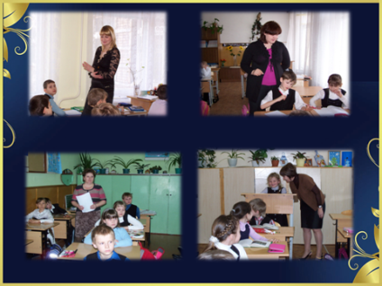
Особое место отведено деятельностному, практическому содержанию образования, конкретным способам деятельности, применению приобретенных знаний и умений в реальных жизненных ситуациях, обеспечивающее такую ключевую компетенцию, как умение учиться. Открытые уроки в 3б, 4б 4в классах, учителя Матвеева Т.М, Гайджурова Н.Б., Демьяненко З.Б., показали, что учителя применяют активные формы познания, создают условия для развития способности осознавать и оценивать свои мысли и действия, соотносить результат деятельности с поставленной целью, определять своё знание и незнание. На данных уроках использовались опорные схемы – выводы, комментируемое управление (думаю, говорю, записываю), в ходе которого у учащихся развивается логика рассуждений, доказательность, самостоятельность мышления, а это, в свою очередь, благотворно влияет на их умственные способности и личностные качества.
Одно из главных требований к условиям реализации общеобразовательных программ – проектирование учителем личностно ориентированного урока. Основными условиями построения такого урока считаются приоритет индивидуальности, вариативность, открытость. В 3в, 3г, 4г классах учителя Ким Л.Г., Плугатарёва Л.В., Агеева Ю.В. создают педагогические ситуации общения на уроке, позволяющих каждому ученику проявлять инициативу, самостоятельность, избирательность в способах работы, предоставляя возможности для естественного самовыражения ученика.
Важнейшей задачей современной системы образования является формирование универсальных учебных действий, обеспечивающих школьникам умение учиться, способность к саморазвитию и самосовершенствованию Итак, признанным подходом в обучении, как в начальной школе, так и в средней и основной, выступает системно-деятельностный подход. А школа становится не столько источником информации, сколько учит учиться, учитель непроводник знаний, а личность, обучающая способом творческой деятельности, направленной на самостоятельное приобретение и усвоение новых знаний.
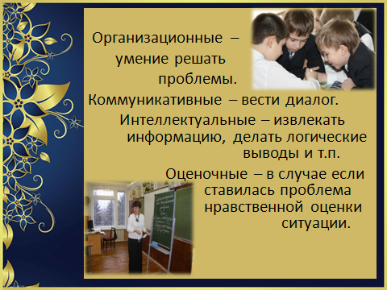
О преемственности ступеней обучения свидетельствуют открытые уроки в среднем звене. В своей педагогической деятельности учителя Дулоглу Е.В., Юркевич С.Н., Пантус Е.Г., Торсукова О.М., Красюкова Т.И., Коробейникова Т.Н., на мой взгляд, сознательно использует технологии проблемного обучения, ведь в процессе такого обучения школьники учатся мыслить логично, научно, диалектически, творчески; добытые ими знания превращаются в убеждения; они испытывают чувство глубокого удовлетворения, уверенности в своих возможностях и силах. Многообразие поисков находит свое отражение как в привлечении яркого, необычного дидактического материала (вызывающего интерес к его содержанию), так и в использовании нестандартных заданий (вызывающих интерес самими формами работы). Отличительный признак нестандартных заданий – это связь с творческой деятельностью обучающегося, самостоятельный поиск обучающимися путей и вариантов решения поставленной учебной задачи, необычные условия работы, воспроизведение ранее полученных знаний в незнакомых условиях.
Для активизации познавательной деятельности учащихся на всех уроках учителя использовали информационные технологии. Каждый учебный предмет в зависимости от предметного содержания и способов организации учебной деятельности обучающихся раскрывал определённые возможности для формирования универсальных учебных действий:
Организационных – умение решать проблемы.
Коммуникативных – умение вести диалог.
Интеллектуальных– извлекать информацию, делать логические выводы и т.п.
Оценочных – в случае если ставилась проблема нравственной оценки ситуации.
Однако есть ряд серьёзных вопросов, которые необходимо решать в ближайшее время:
- внести изменения в ООП НО - разработать программу формирования экологической культуры, здорового и безопасного образа жизни, в связи с изменениями в федеральном государственном стандарте,
- завершить работу по созданию единого образовательного пространства гимназии,
- разработать мониторинг учета индивидуальных особенностей и потребностей обучающихся, с учётом их интересов и возможностей гимназии через организацию внеурочной деятельности и создать кафедру внеурочной деятельности,
- максимально использовать возможности учебных кабинетов для внедрения инновационных технологий,
- изучить и применять на практике технические средства, наглядные пособия и дидактические материалы, предназначенные для модернизации учебного процесса,
- приступить к анализу практической деятельности по внедрению ФГОС с целью формирования педагогического опыта.

Заместитель директора МБОУ гимназии №3 Шищенко О.Ю.

